**Пожар в бане в селе Криводановка**

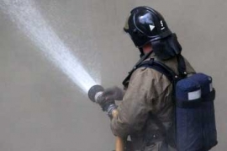

12.11.2016 г. в 22:46 (мест) в селе Криводановка Новосибирского района Новосибирской области пожар произошел в бане на ул. Центральная. В результате пожара огнем повреждено потолочное перекрытие возле трубы. В 23:10 (мест) пожар был ликвидирован. В тушении было задействовано 4 ед. техники и 14 человек личного состава.

**Информационный материал подготовлен ЦУКС ГУ МЧС России по Новосибирской области (фото из архива МЧС).**

*Время первой публикации: 13.11.2016 09:34*